UPPGRADERING ENERGI- OCH VA-BANKEN 2026.2

Förutsättningar

Filöverföring
*) Ny version av filer
Typ | Filsökväg | Kommentar
ODA-25.3-x64 | G:\Utveckling\Aveki Libraries\
GDAL-3.11-x64* |  | Ingår i filer för VA-banken och läggs i egen sub-mapp.
GTrans* | G:\Produkter\Resurser\GTrans | Endast kund = VA-edit.  ---  Fil .gdb kan behövas vitlistas av IT, om den inte följer med över.  ---  Infördes i version 2025.1.9258.3.
VA-banken* | \\AVEKIAPP002\Builds\VA-banken\release\2026.2
SqlTemplates | \\AVEKIAPP002\Builds\VA-banken\release\2026.2\SqlTemplates.zip | Mallar som används till nya ”Lägg till kartlager”  Används av både Composer/ VAbanken  Instruktion längre fram.
myCartaComposer* | \\AVEKIAPP002\ myCarta.Composer\release\2026.1\
.NET10 |  | Se systemkrav på Systemansvarig-sidorna.

Resursfiler och katalogen GTrans – placeras så att den följer med ut i klientinstallation (C:\) hos kund. Konfigurationsmall har tillförts två inställningar finns deklarerade i myCartaConfigurationsGrup. Dessa måste peka ut två kataloger.

Prioriteringsordning vid uppgradering
- VA-banken Desktop
- Innan uppgradering påbörjas, läs avsnitt ”Systeminställningsfil” – ta backup
- myCarta Composer
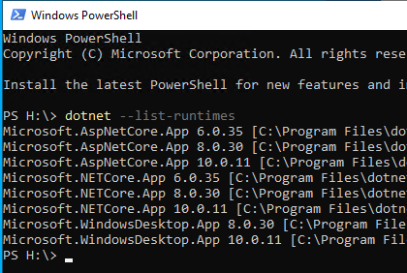
- GO-appar (VA-banken GO, Invent GO, Energi GO)
- VA-trans (offline)
- Fristående program myCarta Loader / Analys m.fl.

Testa .NET-version
Via sök/run i Windows – kör Windows PowerShell
Skriv in: dotnet --list-runtimes
Tryck enter

Anpassning av filer

Konfigurationsfil

Syfte
Uppsättning av ny konfigurationsfil utifrån redan tidigare angivna uppgifter i föregående huvudversions fil. Resursfiler ska pekas ut om kund har modul VA-edit då Gtrans numera ingår.

Instruktion
Anpassa Vabanken4.Mall.dll.config och kopiera över inställningar. Ta bort ordet Mall ur filnamnet.

När systemet startar korrekt – radera äldre konfigurationsfil så att det inte finns tillgänglig längre.

SQLTemplates för ”Nytt kartlager” (inkl. myCarta Composer)

Syfte
Gemensamma formulär som används för att koppla upp lager av olika typer har förändrats. Även underliggande formulär så som dataurval har fått nytt utseende och funktionalitet. Mallar måste adderas för att funktionen ”Bygg SQL” ska kunna addera olika funktionalitet.
Instruktion
Placera uppzippad mapp SqlTemplates i mappen som pekas ut i Configtaggen <databaseFolder> i avsnittet <myCartaConfigurationGroup>
Zip-Filen återfinns och följer med bygget av VA-banken: \\avekiapp002\Builds\VA-banken\release\2026.2

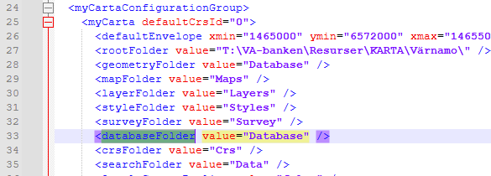

Notera! Mappen ska finnas i motsvarande katalog både för Energi- och VA-banken och myCarta Composer samt andra fristånde program där verktyg återfinns.

Systeminställningsfil

Syfte
Rensning av systeminställnigstaggar som fr.o.m 2026.2 ligger i GO-apparnas appsetting.json.

Instruktion
- Ta en backup av fil och döp vid annat namn.
- I gällande/aktiv fil – radera följande taggar:
<entry name="MapFolder">Maps</entry>
<entry name="GeometryFolder">Database</entry>
<entry name="DatabaseFolder">Database</entry>
<entry name="StyleFolder">Styles</entry>
<entry name="LayerFolder">Styles</entry>

Arbetsordern rapportmall

Syfte
Inga förändringar av rapport, senast gällande version 2025.2

Instruktion
Kopiera in och ersätt med ny rapportmall G:\Produkter\1 VA-banken\Uppsättning\Moduler\Rapporter\2025.2\Arbetsorder\Arbetsorder_2025_2.repx

Rensa filer

Instruktion
Ta bort personliga filer i subkatalogen Logg
Ta bort äldre Bin-kataloger (Dvs tidigare än den dom sitter i nu)

Allmänna moment

Licenskontroll

Syfte
Säkerställ att kund har de licenser som enligt Lime CRM anges. Om det finns beställningar på moduler aktivera dessa. Om de har fler aktiva licenser än Lime ange – deaktivera och informera kund- och kundansvarig för dialog.

Instruktion
Inloggad som Aveki Admin, kör Administrationsfliken>Licenser.
Klicka på Lime-ikonen, justera licenserna om det behövs (Spara på disketten)
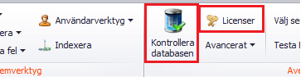
Kontrollera status beställt i LIME om inget mer ska läggas till.
Tips! Tryck ej på åtgärda skillnader

Kontrollera databasen

Instruktion
Logga in som Aveki Admin. Kör verktyget Administration> Kontrollera databasen
Flik Definition
- Uppdatera och sök ut ”Saknade kolumner”
- Uppdatera och sök ut ”Datatyper” – korrigera de som berörs och ej är vyer.
- Klicka på flik Vyer, kontrollera att vyer stämmer.
Tips! Kolla i DBEditorn för att se vilka som är vyer.

Historiklogg

Syfte
Alla våra kunder med databas SQL-server får historiklogg (triggerbaserad) aktiverad för ledning-VA, punkt-VA, problem och insatser. Logg har utökats med att skriva när ändringar görs i fliken Dokument. Loggen har tidsoptimerats vid massuppdatering från verktygen DBEditorn och Kontrollera fel.

Instruktion
Kontrollera och ändra vid behov Systeminställningar > Grund > Allmänt > Visa historik till True.
Kör enbart scriptet: 00-all-in-one.sql i DBEditorn>Kör script
Som återfinns här: G:\Produkter\Konsultation\Aktivera historikloggning\Sql-script\2026.2.0
Vid behov om mer information om historikloggning, läs här.
OBS! Om något av de berörda attributen använder den gamla datatypen text blir det problem att köra scriptet. I mitt fall var det attributet ANM i tabellerna LEDNING, LKLASSN och PUNKT. Lösningen var att ändra ANM från text till varchar(max) och sedan kunde scriptet köras. /Lina 2026-09-16
OBS!! Om kund har Lime-API-integration behöver loggtrigger för tabellen PROBLEM ändras. Efter vanliga scriptet behöver ÄVEN script ALTER HISTORIKTRIGGER_PROBLEM.txt köras, samt notera på kund i crm-system att så är fallet. När lime-api uppdateras nästa gång behöver det vanliga scriptet köras igen för att återställa till normal historikloggning.
Scrpit återfinns här: G:\Produkter\Konsultation\Aktivera historikloggning\Sql-script\2026.2
//Fredrik 2026-09-17
För att se om kunden har lime integrationn kontrollera i Lime om kunden har ”VA banken API”
//Jonatan 2026-09-17

Uppdatera kodlistor där beskrivningar = NULL

Syfte
Säkerställ att samtliga koder i verktyget kodlistor inte har värdet NULL för kolumnen Beskrivning.

Instruktion
Kör följande script:
SQLServer/Oracle
-- Kontrollera om det finns beskrivningar som är har värdet NULL
select * from divkod where beskr is null
Om poster listas kör efterföljande script:
-- Uppdaterar beskrivningar som har värdet NULL med samma värde som anges i kod
update divkod set beskr=kod where beskr is null

Uppdatera NULL-värden från Invent GO

Syfte
Appen Invent GO skriver felaktigt NULL på ett ställe i databas. Det förorsakar att ”Kopiera från/till – lager ej fungerar korrekt utan skapar dubeletter. Aktuellt script rättar felaktiga poster i databas.

Instruktion
Kör script! Gäller både SQLServer/Oracle.
Om kunden inte har modulen så har de heller inte tabellerna som ska justeras, vid felmeddelande (kontrollera om kunden har tabellerna som ska justeras).

Välj och kör script i DBEditorn utifrån typen av databas från:
G:\Produkter\1 VA-banken\2026.2\Script_EVAB_2026.2

- Script_2026_2_INVENT_Felaktiga_värden_från_InventGO_för_Dbeditor.sql

Kartbibliotek

Syfte
Ändring har gjorts av länkade lager så att de kan sättas som skyddade av administratör. Vanliga användare kan därmed inte läsa ut källan eller ändra lageruppsättningen.

Instruktion
För att skydda ett länkat lager så att det inte får att "avlänka" köra följande:

SQL-server
ALTER TABLE dbo.MR_LAYERDEFINITION ADD Protected bit NOT NULL DEFAULT 0;

Oracle
ALTER TABLE "SCHEMA_I_DATABAS"."MR_LAYERDEFINITION"
ADD "PROTECTED" NUMBER(1) DEFAULT 0 NOT NULL;

Ersätt SCHEMA_I_DATABAS med gällande schema i installationen.

Postgres
ALTER TABLE public.mr_layerdefinition ADD COLUMN protected boolean NOT NULL DEFAULT false;

Uppdatera tabell PLANERING med ANSVARIGTYP

Syfte
Säkerställ att insatskoder har rätt ansvarigtyp (user, workgroup) tilldelat. Systemet har i vissa funktioner satt värdet till NULL, nu rättat.

Instruktion
Notera! Kund Göteborg Stad – kör de sql:er som finns i denna fil.
Kör följande script:
SQLServer/Oracle
-- Uppdaterar ansvarigtyp som har värdet NULL
Användare

update planering set ansvarigtyp = 'User' where
LNR in (
select lnr from
(
select lnr, ansvarig, ansvarigtyp
,(select count(*) from anvandare where user_name = p.ansvarig) as antalAnvandare
,(select count(*) from grupper where namn = p.ansvarig) as antalGrupper
from planering p
where (ansvarig is not null or ansvarig <> '')
) allaAnvandare
where
allaAnvandare.antalAnvandare = 1 and allaAnvandare.antalGrupper = 0)

Arbetsgrupper

update planering set ansvarigtyp = 'WorkGroup' where
LNR in (
select lnr from
(
select lnr, ansvarig, ansvarigtyp
,(select count(*) from anvandare where user_name = p.ansvarig) as antalAnvandare
,(select count(*) from grupper where namn = p.ansvarig) as antalGrupper
from planering p
where (ansvarig is not null or ansvarig <> '')
) allaAnvandare
where
allaAnvandare.antalAnvandare = 0 and allaAnvandare.antalGrupper = 1)

---
Kontrollscript om dubletter finns på namn mellan användare och arbetsgrupper. Samt om aktiva insatstillfällen har en ansvarig person eller arbetsgrupp som är inaktiv eller inte existerar. Script återfinns i denna fil.

Utskick

Syfte
Större tabellförändringar är gjorda för modul Utskick – nya namngivningar och städat från sju till fyra. Scriptet körs med fördel för alla kunder oavsett om de har aktiv modul eller ej – för att hantera om äldre tabeller följt med sedan tidigare.

Instruktion
Kör script! Oavsett om kund har modulen eller ej.

Välj och kör script i DBEditorn utifrån typen av databas från:
G:\Produkter\1 VA-banken\2026.2\Script_EVAB_2026.2

- Script_2026.2_UTSKICK_SQLServer_för_Dbeditor.sql
- Script_2026.2_UTSKICK_Oracle_för_Dbeditor.sql

Index på tabellen OBJEKTKOPPLING_PLANERING
Unikt index ska skapas för tabellen OBJEKTKOPPLING_PLANERING och kolumerna LNR, OBJID1 samt OBJTYP. Var med uppgradering 2025.1 men saknas hos vissa.
Index skapas med följande SQL:
SQL-Server:
CREATE UNIQUE INDEX OBJEKTKOPPLING_PLANERING_INDX ON OBJEKTKOPPLING_PLANERING (LNR, OBJID1, OBJTYP);
Finns dubbletter i tabellen kommer inte index kunna skapas. Använd då nedan SQL för att ta en backup av tabellen, samt därefter ta bort dublettvärde.
SELECT * INTO dbo.OBJEKTKOPPLING_PLANERING_25_1 FROM OBJEKTKOPPLING_PLANERING
Kör därefter nedan SQL som tar bort dubbletter.

WITH CTE AS (
SELECT
LNR, OBJID1, OBJID2, OBJTYP, SKAPATDAT, SKAPATSIGN,
ROW_NUMBER() OVER (PARTITION BY LNR, OBJID1, OBJTYP ORDER BY SKAPATDAT DESC) AS rn
FROM
OBJEKTKOPPLING_PLANERING
)
DELETE FROM CTE
WHERE rn > 1
Skapa därefter indexet enligt skriptet ovan.
Oracle:
CREATE UNIQUE INDEX OBJEKTKOPPLING_PLANERING_INDX ON OBJEKTKOPPLING_PLANERING (LNR, OBJID1, OBJTYP);
Finns dubletter används med fördel myCartaLoader.

Danmark - Allmänna moment

Deltakote – för avloppsledningar

Syfte
Danska kommuner följer regelverk från DANVA (motsvarighet Svenskt Vatten). Det finns en regel för systemet avlopp som kan vara aktiv – att vattengångsnivån för en anslutande ledning i brunn är summan av bottennivå + känt deltavärde.
I våra ledningsformulär återfinns fliken DANVA och för dag- och spillvattenledningar finns en låsande inställning - om anslutande ledningar ska tilldelas en vattengång (höjd) som summan av anslutande punkts bottennivå + känt deltavärde eller ej. Om inställningen inte är låst kan vattengång anges fritt, obunden från punktens bottennivå.

Instruktion
- För att Deltakote ska aktiveras behöver följande systeminställningen för vara aktiv:
Systeminställningar > Modul VA-edit > Höjdsynkronisering > Aktivera höjdsynkronisering
- För följande systeminställning för Avlopp måste Bottennivå vara valt som värde:
Systeminställningar > Modul VA-edit > Höjdsynkronisering > Synkat höjdattribut för punktobjekt – Avlopp lika med Bottennivå
- För följande systeminställning för Vatten ska Ingen synkning vara valt som värde:
Systeminställningar > Modul VA-edit > Höjdsynkronisering > Synkat höjdattribut för punktobjekt – Vatten lika med Ingen synkning.
- Notera! Kartan och lager för punkter tillhörande systemet Avlopp (dag- och spillvatten) måste i Egenskaper för lager i attributfältet ha:
  - Attribut för Bottenivå satt som Aktiv i Attributlistan.
Ställ in följande för Bundkote och BOTTN
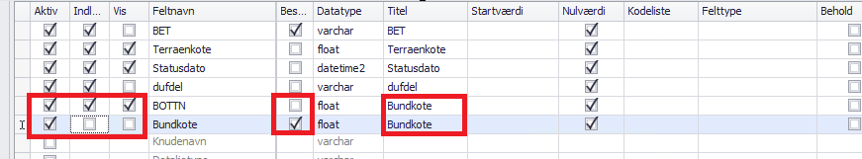
- Uppdatera vyn KNUDE_DANMARK (bör redan ha utförts i version 2026.1)
  - Lägg till kolumnen p.BOTTN i definition
Den finns redan tillagd i vyn under annat alias, men måste läggas till igen i klartext (ursprungligt kolumnnamn)
- Justera digitaliseringsinställningar för ledningar avseende attributet Bundekote. Byt till BOTTN. Utför ej justeringar för vattenledningar!
Se ex.
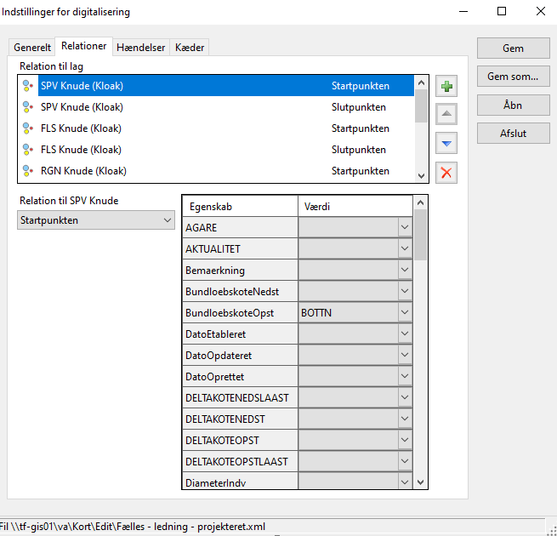

Notera! Ovan avser endast system Avlopp som enligt regler i DANVA kan tillämpa en vattengång utifrån punktens bottennivå + känt deltavärde. I korrespondens med LE34 ska inte synkning av system Vatten göras i samband med uppgradering. Detta kan komma att ske senare som konsultation, när de följt upp med kunder.

Hos vissa danska kunder är Historikloggning avaktiverat. Då vi gjorde detta i samband med uppgradering 2026.1 då vi fick ett felmeddelande med Historikloggning. Då kan man behöva köra Enable-historik-logg-triggers.sql för att aktivera detta.
G:\Produkter\Konsultation\Aktivera historikloggning\Sql-script\2026.2
OBS enbart ifall historikoggning inte visas.

Moduler

Utskick - ServiceAlert

Syfte
F24 har nya framtidssäkrade URL:er för kommunikation med deras API.

Instruktion
Öppna Systeminställningar > Utskick ServiceAlert

Uppdatera följande inställningar:
API URL
Äldre URL: https://api.sms-service.dk/

Ersätts med ny URL: https://api.servicealert.dk/

URL
Svenska kunder
Äldre URL: https://se.sms-service.dk/message-wizard/std-receivers
Ersätts med ny URL: https://servicealert.se/message-wizard/std-receivers

Danska kunder
Äldre URL: https://dk.sms-service.dk/message-wizard/std-receivers
Ersätts med ny URL: https://servicealert.dk/message-wizard/std-receivers

VA-banken GO
Uppgradera enligt dokument Uppgradering 2026.2 VA-banken GO.
Länk: G:\Produkter\1 VA-banken\2026.2\Uppgradering 2026.2 VA-banken GO.docx

VA-trans

Tabeller som ska läggas till/tas bort vid replikering

Syfte
Säkerställa att vilka tabeller som ska synkroniseras är korrekt. Tabeller tillhörande Historiklogg (alla med SQLserver) ska ej replikeras utan hanteras i kod.

Instruktion
Kontrollera och radera om det finns tabeller för modul Utskick som synkroniseras i verktyget Verktyg > Replikera > Konfigurera. Spara i verktyget när klar.
Ta bort tabell | Syfte
UTSKICK | Verktyget ej tillgängligt i VA-trans.
UTSKICK_ADRESS | Verktyget ej tillgängligt i VA-trans.
UTSKICK_DATA | Verktyget ej tillgängligt i VA-trans.
UTSKICK_GRUND | Verktyget ej tillgängligt i VA-trans.
UTSKICK_GRUND_BLUE_IDEA | Verktyget ej tillgängligt i VA-trans.
UTSKICK_GRUND_UMS | Verktyget ej tillgängligt i VA-trans.
UTSKICK_GRUND_VABANKEN | Verktyget ej tillgängligt i VA-trans.
UTSKICK_GRUPPER | Verktyget ej tillgängligt i VA-trans.
UTSKICK_LIME_AREAS | Verktyget ej tillgängligt i VA-trans.
UTSKICK_LIME_EXCEPTIONS | Verktyget ej tillgängligt i VA-trans.
UTSKICK_MALL | Verktyget ej tillgängligt i VA-trans.
UTSKICKGRUNDGRUPP | Verktyget ej tillgängligt i VA-trans.
Modul Utskick är inte aktivt i fält, mer information i hjälptext.

Uppdatering av tabell MR_LAYERDEFINITION

Syfte
I versionen görs förändringar så att länkade lager kan skyddas i verktyget Kartbiblioteket. Tabell som förändrats återfinns även i lokal DB och måste uppdateras.

Instruktion
Kör följande script:

SQL Lite (Geopackage)
ALTER TABLE mr_layerdefinition ADD protected bit not null default 0;

Hjälptext offline

Syfte
Ny version av hjälptext offline finns tillgänglig ca. 3 veckor efter testvecka. Detta för att få med så mycket nytt/rättningar som möjligt.

Instruktion
- I katalogstrukturen för modulen VA-trans (lokalt på C:\) skapa upp en ny katalog namngiven
Helptext.
- Kopiera in offline-hjälptext från G:\Produkter\Resurser\Aveki hjälptexter\ (\\avekiapp002\Builds\Aveki.Help ) och packa upp i nyskapad katalog i punkt 1. Kontrollera så att filstrukturen hamnar direkt under katalog Helptext med filen start.htm
- Uppdatera konfigurationsfilen för VA-banken på din lokala enhet (VA-trans).
Justera sökvägen för parameter <HelpTextBaseURL> och peka ut den lokala katalogen och filen start.htm
Exempel:
<HelpText BaseUrl="file:///C:/ Aveki/VA-banken_fält/Helptext/Offlinehjalp/start.htm#cshid={0}" />
- Testa från VA-banken att du kan öppna offlinehjälp. Om du upplever problem med felaktig sökväg – öppna filen start.htm från katalog Helptext i en vanlig browser och kopiera början på adressen från adressfältet till parameter <HelpTextBaseUrl> i konfigurationsfilen. Se till att länken slutar med /start.htm#cshid={0}
Prova därefter igen att öppna hjälptexten i VA-banken.

Exempellänk som funkar i Åtvidaberg där ä ersätts med %C3%A4
file://C:/VAbanken_F%C3%A4lt/Helptext/Offline_help/Start.htm#cshid={0}

Exempel utan ÅÄÖ
<HelpText BaseUrl="file:///C:/VA-utveckling/VA-banken_lokal/Helptext/start.htm#cshid={0}" />

Installationstest

Sök insats, sök problem
Prova att sök, om felmeddelande så kan aktualiteten vara null i problem el. insatser el. planering.

Sök ledning och punkt
Samma som ovan.

Sök adress/fastighet
Markeras fastighet i karta.
Kan fastighetsytor/fastighetsbeteckning tändas.

Servisformuläret
Öppnas utan fel. Innehåller uppgifter som upplevs korrekt.

Geografiska urval
Testa öppna ett. Ser det ok ut?

Arbetsordern
Öppnas denna korrekt och ser bra ut vid förhandsgranskning med val av märkning?

Zoomområden
Har områden från fil lästs in i databas. Testa ett par stycken – hamnar du rätt?

Modul - VA-edit
Digitalisera en ledning med start- och slutpunkt.

Modul - VA-avstängning
Visas korrekt ledning, berörda fastigheter? Fylls flikar på med adresser?

Övriga moduler
Öppnas dessa korrekt?

Legend > Kartlager
Funktionstest av: WMS

Exportera en DWG
Testa att ODA fungerar

Kolla om höjddirekt fungerar
Hämta från NH grid

Kolla om Kundwebben fungerar
Flik Arkiv kundwebb

Testa en anpassad sökning

Testa att köra en VASS fråga i inställningsläge

Kolla datakopieraren om hämtningar fungerar
Testa Hitorikloggning
Öppna en ledning skriv en kommentar Typ Testar Historikloggning och Spara. Ta bort kommentar se att dina åtgärder sparas under Historik

myCarta Composer

Konfigurationsfil – döp om nuvarande till _OLD innan du kopierar in filer

Syfte
Uppsättning av ny konfigurationsfil utifrån redan tidigare angivna uppgifter i föregående huvudversions fil. Taggar för GTRANS saknas och ska så göra.

Instruktion
Anpassa myCartaDesktop.dll.config och kopiera över inställningar från tidigare konfigurationsfil.

<DatabaseFolder>
Utpekad mapp behöver innehålla mappen SQLTemplates – jämför med VA-banken

Licensfiler

Syfte
Används för att kunna starta program.

Instruktion
Använd den licensfil som (Composer.licx/ComposerDWG.licx) som redan finns i uppsättning hos kund.
Om det inte startar – använd vårt nya interna krypteringsprogram.

Uppdatera Lime

Syfte
Uppdatera produktfamilj/produkter efter att uppgradering genomförd. Tidigare har Aveki inte i CRM-system angivet om modul VA-trans körs med krypterad/okrypterad lokal databas, kontrollera och ange.

Instruktion
Om kund har modul VA-trans –kontrollera om kunden har en krypterad lokal databas.
Om de har detta - byt ut produkten till VA-trans – krypterad om det inte är gjort sedan tidigare.
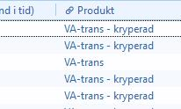

Kontrollera - att alla produkter är ”skarpa” och betalas för – annars ta bort licens i samband med uppgradering.

